สถานีตำรวจภูธรดงขุย
การปฏิบัติสายงาน ป้องกันปราบปราม
การปฏิบัติสายงานป้องกันปราบปราม เดือนตุลาคม 2567
วันที่ 7 ตุลาคม 2567 เวลารับแจ้งเหตุ 10.00 น. เหตุ ผู้ป่วยจิตเวชหลบหนีการรักษาจากโรงพยาบาลชนแดน สถานที่เกิดเหตุ บ้านโคกยาว ม.6 ต.ลาดแค อ. ชนแดน ผลการปฏิบัติ ร้อยเวร 20 พร้อม ผู้ใหญ่บ้าน ม.6 ลาดแค ได้เข้าระงับเหตุ ผู้ป่วยจิตเวชหลบหนี จาก รพ.ชนแดน ได้ควบคุมตัวผู้ป่วยและให้ผู้ใหญ่บ้านนำส่ง รพ.ชนแดน รับการรักษาต่อไป ร.ต.อ.วิรัตน์ วันเมือง ร้อยเวร 20 จ.ส.ต.ชัยวิชิต เวชกามา ส.ต.ต.ภานุพงศ์ จอดนอก ร้อยเวร 20/สายตรวจรถยนต์

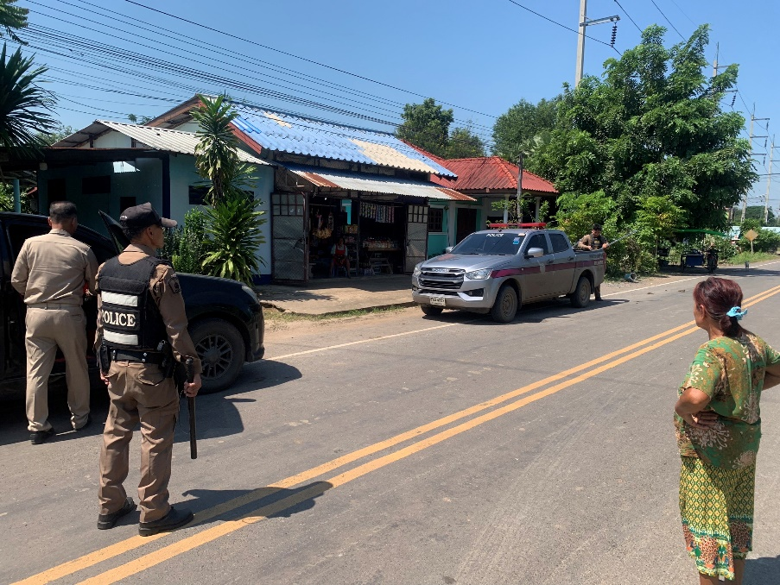

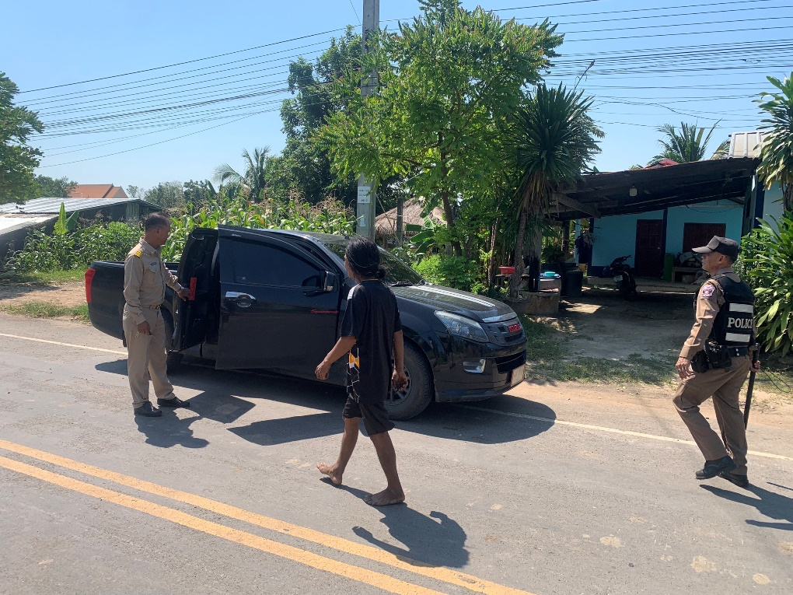
วันที่ 13 ตุลาคม 2567 เวลารับแจ้งเหตุ 17.03 น.สถานที่เกิดเหตุ 931/2 ซ.16 ม.2 ต.ดงขุย อ. ชนแดน จ.เพชรบูรณ์ ผู้ปฏิบัติ ร.ต.อ.วิรัตน์ วันเมือง ร้อยเวร 20 จ.ส.ต.ชัยวิชิต เวชกามา ส.ต.ต.ภานุพงศ์ จอดนอก ผลการปฏิบัติ ว.4 ตรวจสอบเหตุทะเลาะวิวาท เป็นเรื่องทะเลาะวิวาทในครอบครัว พ่อ-ลูก มีปากเสียงกันเล็กน้อย ได้ไกล่เกลียสามารถตกลงกันได้
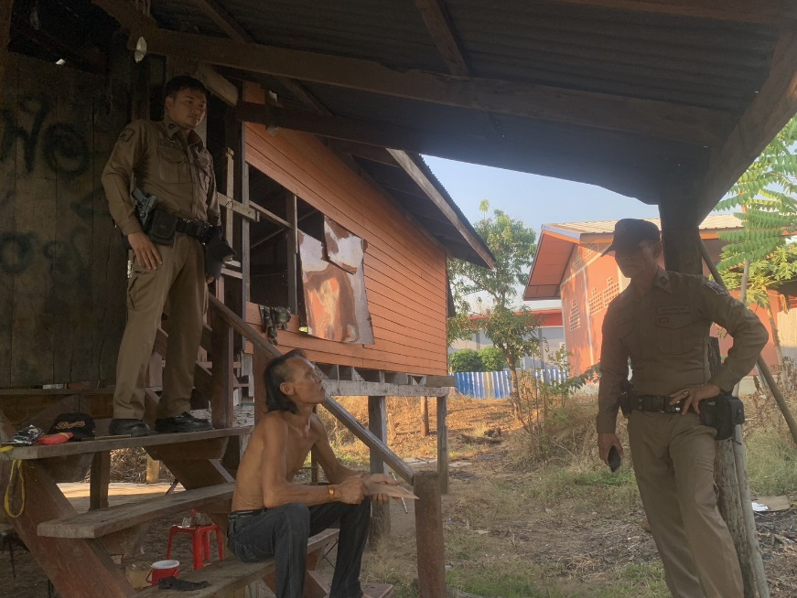

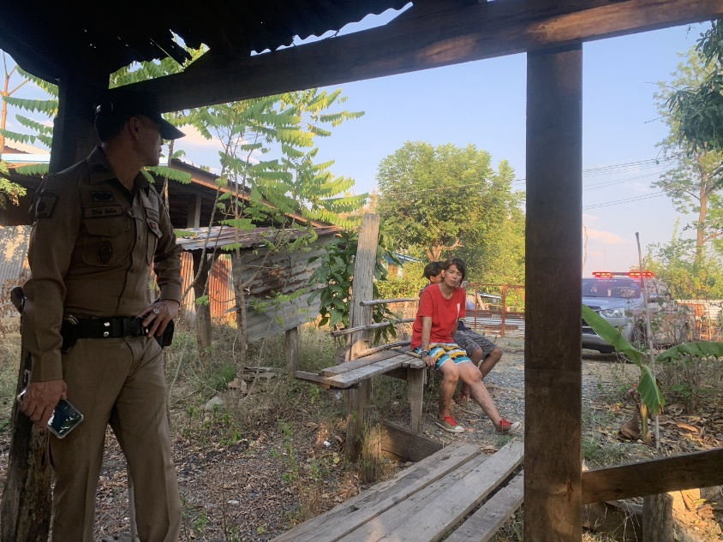

วันที่ 18 ตุลาคม 2567 เวลา 21.00 น. ร.ต.อ.วิรัตน์ วันเมือง รอง สวป.สภ.ดงขุย ร้อยเวร 20 จ.ส.ต.ชัยวิชิต เวชกามาส.ต.ต.ภานุพงศ์ จอดนอก สายตรวจรถยนต์ ว.4 ในเขตรับผิดชอบ- ตลาดสดดงขุย-ธนาคาร-ร้านทองร้านค้าสะดวกซื้อ-บ้านบุคคลสำคัญในพื้นที่-สแกนคิวอาร์โค้ด police 4.0 ตู้แดง จุดตรวจบังคับ จุดเสี่ยง,จุดล่อแหลม,ในเขต พื้นที่รับผิดชอบ
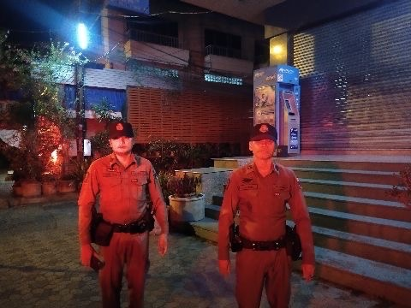



การปฏิบัติสายงานป้องกันปราบปราม เดือนพฤศจิกายน 2567 25682568

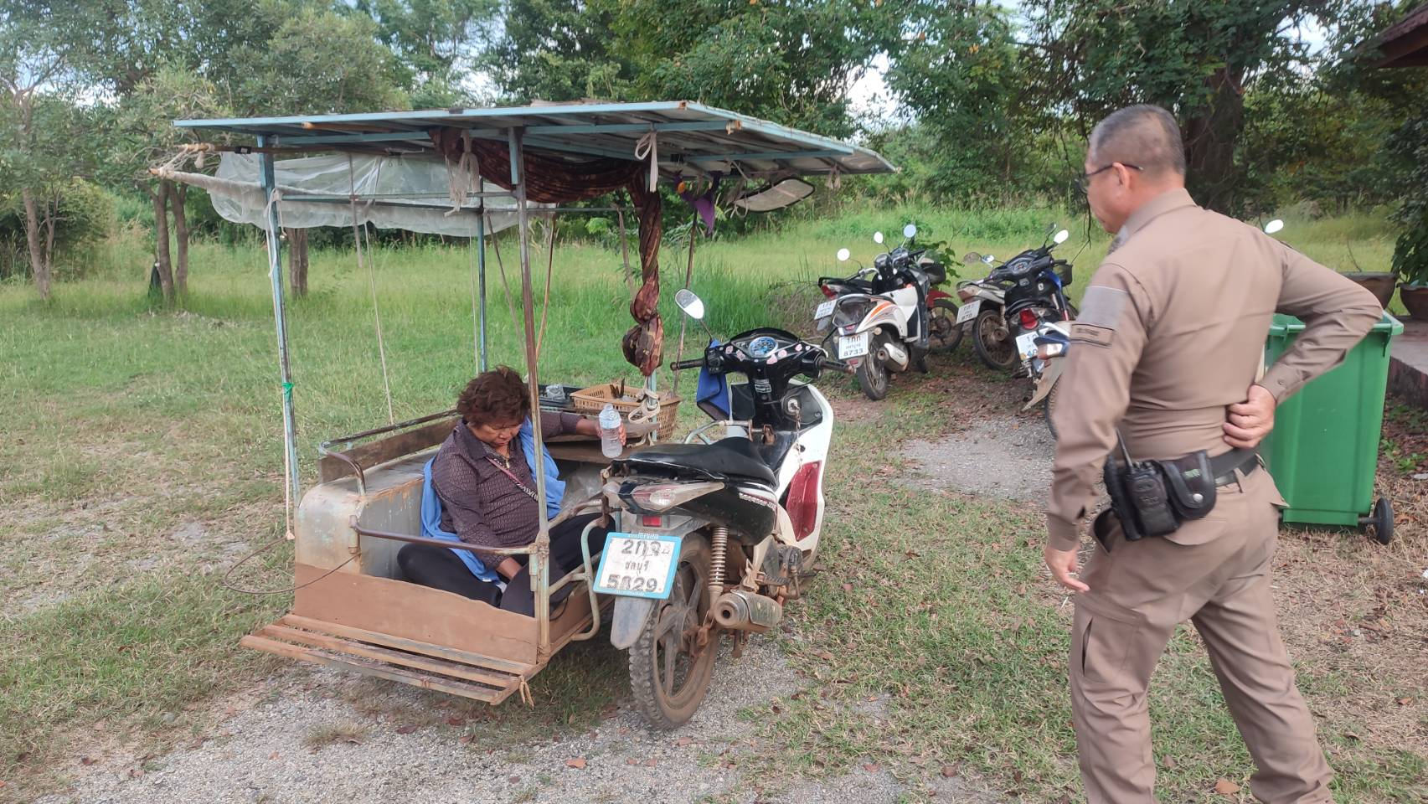
วันที่ ( 5 พ.ย.2567) เวลา 17.00น.ได้รับแจ้งเหตุ ขอความช่วยเหลือ ริมถนน ใกล้อบต.ดงขุย ต.ดงขุย อ.ชนแดน จว.เพชรบูรณ์สถานที่เกิดเหตุ ริมถนนใกล้อบต.ดงขุย อ.ชนแดน จว.เพชรบูรณ์ ผลการปฏิบัติ สายตรวจรถยนต์ได้ช่วยเหลือหญิงหน้ามืด ขาดสติ คาดว่าภาพตัด ไม่มีอาการบาดเจ็บ นำตัวมาพักผ่อนที่โรงพัก ประสานญาติมารับตัว ผู้ออกเหตุ ด.ต.วิเชียร ลำน้อย ส.ต.ท.เมธพนธ์ ปัญญา
วันที่ 10 พ.ย. 2567 เวลา 22.00 น. ร.ต.อ.วิรัตน์ วันเมือง รอง สวป.สภ.ดงขุย ร้อยเวร 20 จ.ส.ต.ชัยวิชิต เวชกามาส.ต.ต.ภานุพงศ์ จอดนอก สายตรวจรถยนต์ ว.4 เปิดสัญญาณไฟวับวาบ ป้องกันเหตุ กลุ่มวัยรุ่นขับรถส่งเสียงดังก่อความเดือดร้อนรำคาญ และรักษาความปลอดภัยในชีวิตและทรัพย์สินของประชาชน บริเวณ จุดพักรถหมวดการทางชนแดน (ดงขุย) ถนนชมฐีระเวช ต.ตะกุดไร อ.ชนแดน จ.เพชรบูรณ์
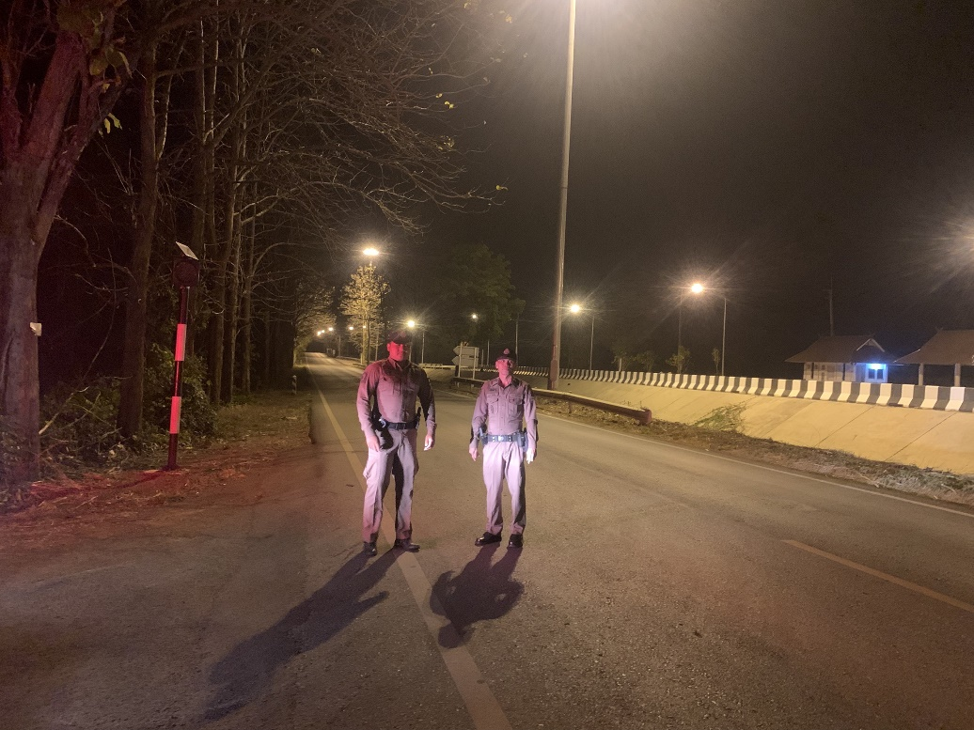
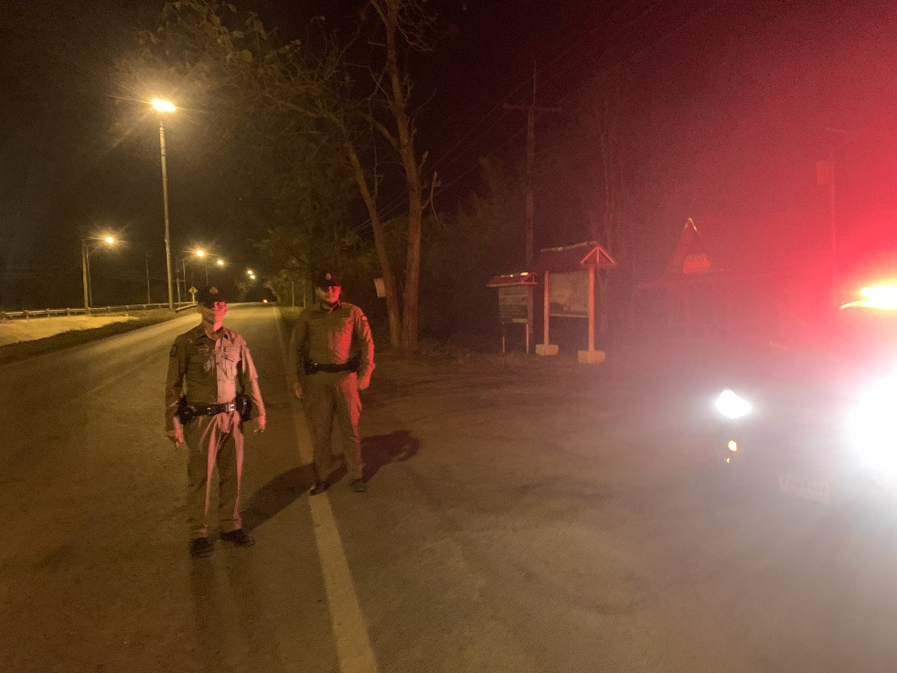
วันนี้ ( 15 พ.ย. 67 )​ เวลา 14.40 น.สถานที่เกิดเหตุ บ้านเลขที่ 344/2 ม.8 ต.ลาดแค อ. ชนแดน จว.เพชรบูรณ์​ ผลการปฏิบัติ ชุด 20 ออกว.4 พบเป็นนายเบิร์ด ไม่ทราบชื่อ-สกุล เมาสุราทำลายข้าวของในบ้าน จึงควบคุมตัวมาสงบสติอารมณ์ที่สภ.ดงขุย -ระยะทาง ประมาณ 20 กม.
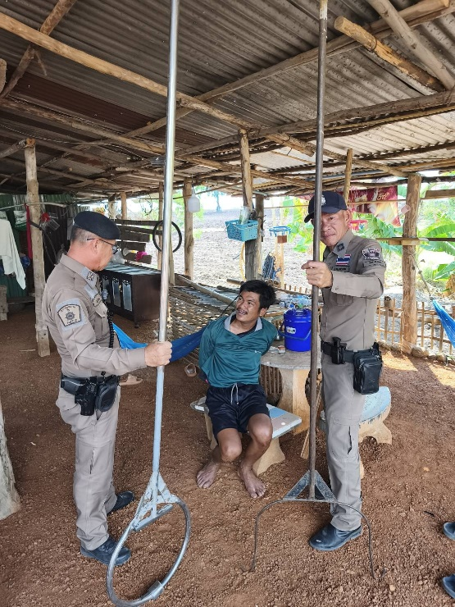
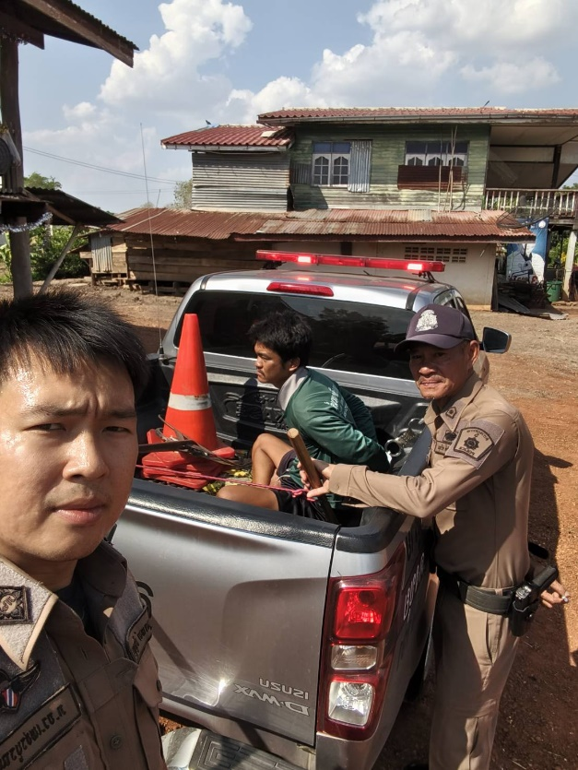
การปฏิบัติสายงานป้องกันปราบปราม เดือนธันวาคม 2567 2568

วันที่ 10 ธ.ค. 2567 เวลา 20.30 น. ร.ต.ต.ทนงศักดิ์ ตรีกุยรอง สวป.สภ.ดงขุย ร้อยเวร 20 ด.ต.วิเชียร ลำน้อย ส.ต.ท.เมธพนธ์ ปัญญาสายตรวจรถยนต์ ว.4 เปิดสัญญาณไฟวับวาบ ป้องกันเหตุ กลุ่มวัยรุ่นขับรถส่งเสียงดังก่อความเดือดร้อนรำคาญ และรักษาความปลอดภัยในชีวิตและทรัพย์สินของประชาชน บริเวณ หน้าวัดสันติสุขาราม ต.ตะกุดไร อ.ชนแดน จ.เพชรบูรณ์
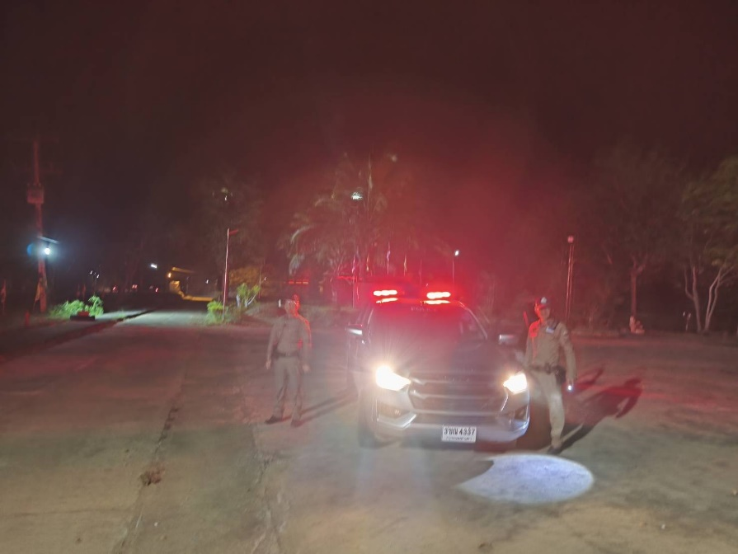

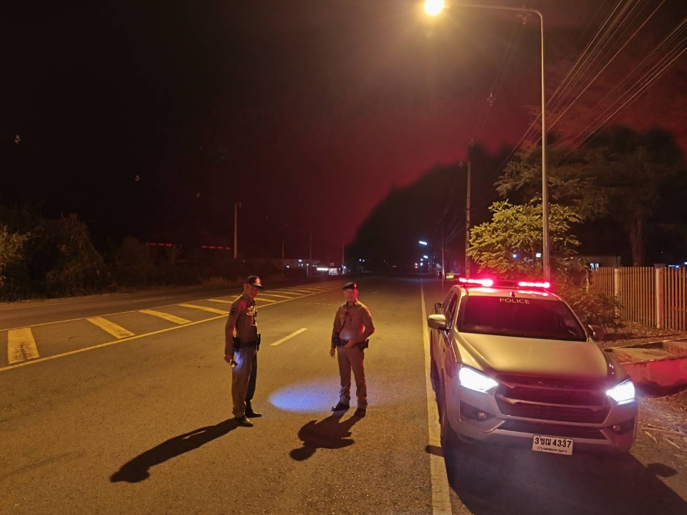

วันนี้ ( 15 ธ.ค.2567 )​เวลารับแจ้งเหตุ 13.30 น. รับแจ้งเหตุ สามีภรรยาทะเลาะ สถานที่เกิดเหตุ บ้านนายเบี้ยว ซ.11 ม.3 ต.ดงขุย อ.ชนแดน จว.เพชรบูรณ์​ผลการปฏิบัติ ชุด20 ว.4 นำตัวมาไกล่เกลี่ยปัญหา ให้เข้าใจและแยกย้ายต่อกัน ระยะทาง 3 กม.- ผู้ออกเหตุ​ ร.ต.ต.ทนงศักดิ์ ตรีกุย ด.ต.วิเชียร ลำน้อย ส.ต.ท.เมธพนธ์ ปัญญา
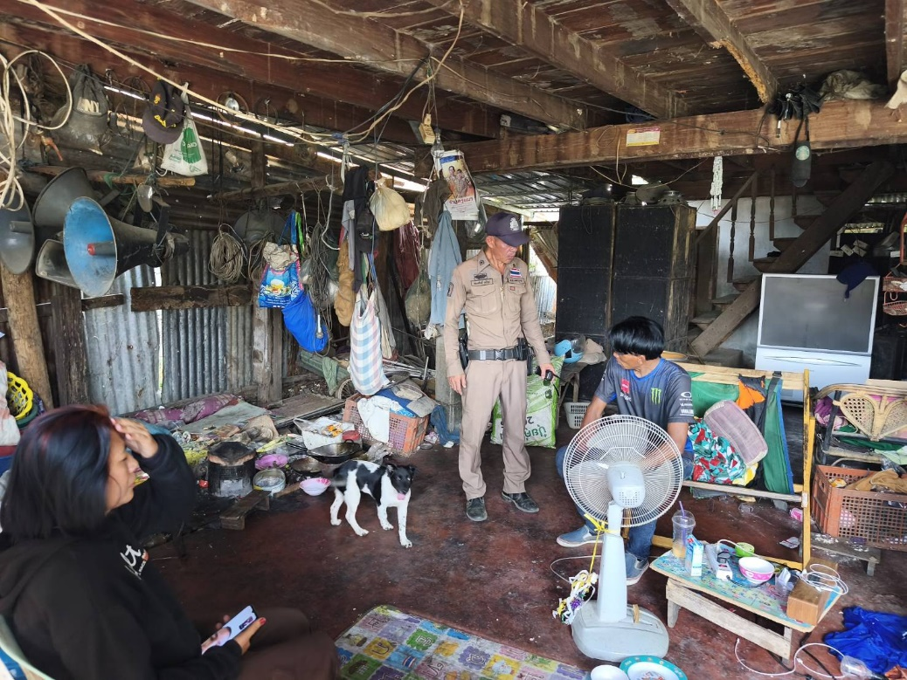

วันที่ 24 ธ.ค.67 เวลา 16.00น. ร.ต.ต.ทนงศักดิ์ ตรีกุย ด.ต.วิเชียร ลำน้อย ส.ต.ท.เมธพนธ์ ปัญญา ปฏิบัติหน้าที่ อำนวยความสะดวกด้านการจราจรหน้าตลาดนัดดงขุย มีประชาชนมาใช้บริการมากกว่าปรกติ
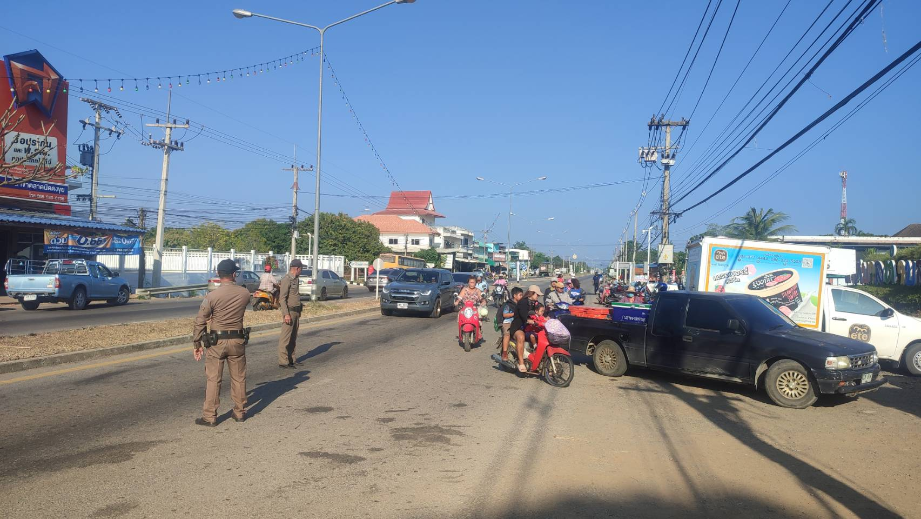
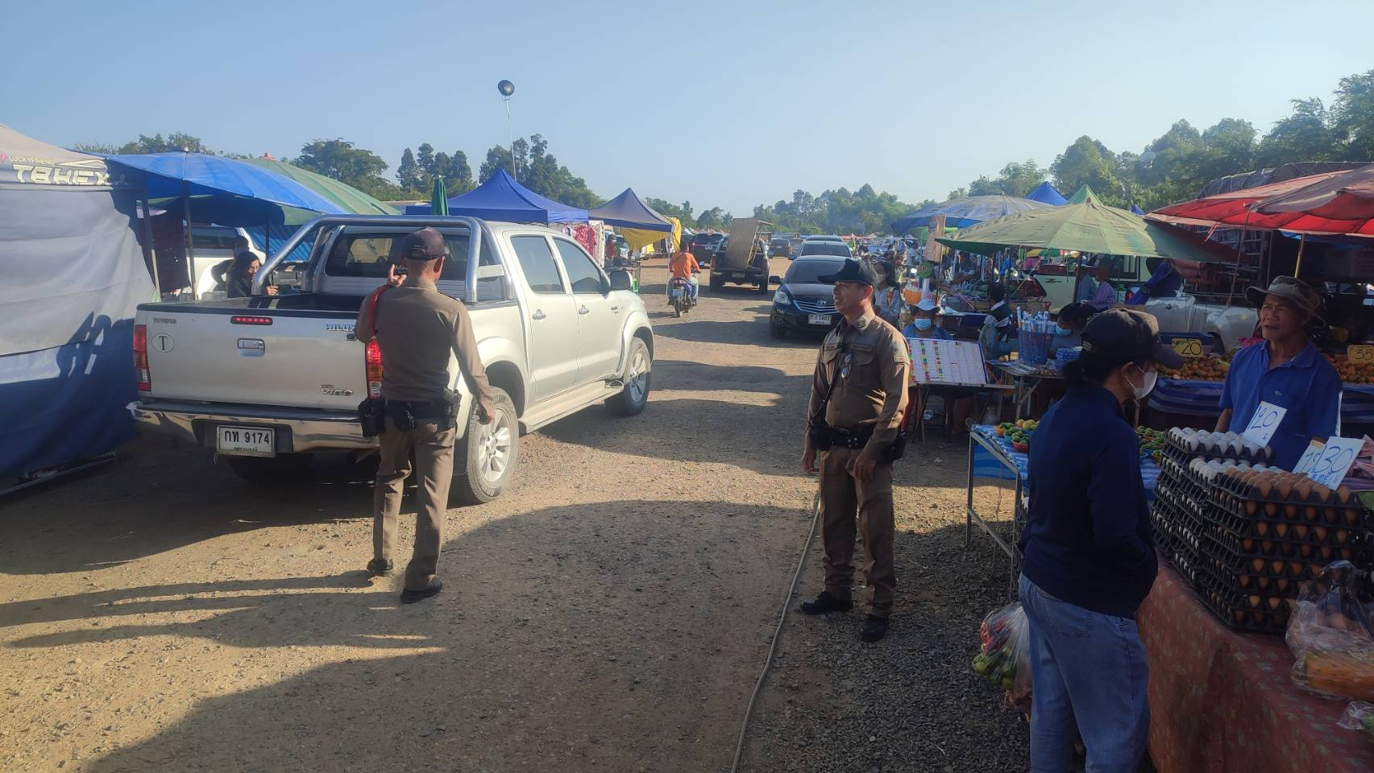
การปฏิบัติสายงานป้องกันปราบปราม เดือนมกราคม 2568 2568
วันนี้ ( 7 ม.ค. 2568 )​ เวลารับแจ้งเหตุ 20.30 น. สถานที่เกิดเหตุ หน้าเซเว่นดงขุย ม.2 ต.ดงขุย อ.ชนแดน จว.เพชรบูรณ์​ ผลการปฏิบัติ ชุด 20 ว.4 พบผู้เสียหาย จึงประสานกู้ชีพส่งรพ.ชนแดน และแนะนำให้พบพงส.ต่อไประยะทาง 2 กม. ผู้ออกเหตุ​ ร.ต.ต.ทนงศักดิ์ ตรีกุยด.ต.วิเชียร ลำน้อยส.ต.ท.เมธพนธ์ ปัญญา
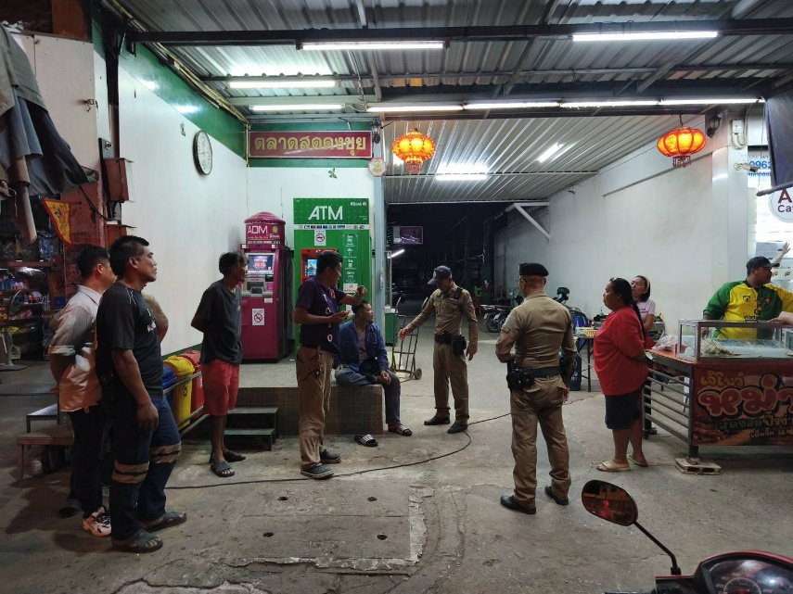
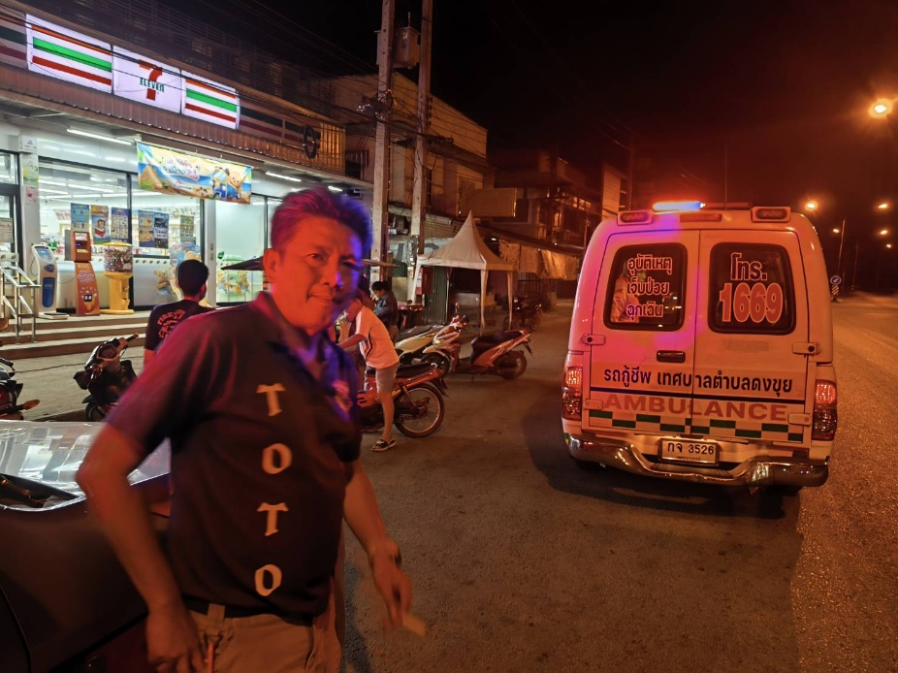
วันที่ 20 มกราคม 2568 เวลา 21.00 น. ร.ต.อ.วิรัตน์ วันเมือง รอง สวป.สภ.ดงขุย ร้อยเวร 20 จ.ส.ต.ชัยวิชิต เวชกามาส.ต.ต.ภานุพงศ์ จอดนอก สายตรวจรถยนต์ ว.4 รักษาความสงบเรียบร้อยภายใน อุปสมบท นาย อชิตพล ตุลพงษ์ และได้จัดให้มีมหรสพ บริเวณ วัด หนองกลอย ตำบล ตะกุดไร อำเภอ ชนแดน จ.เพชรบูรณ์ มีผู้มาร่วมงานจำนวน 200 คน
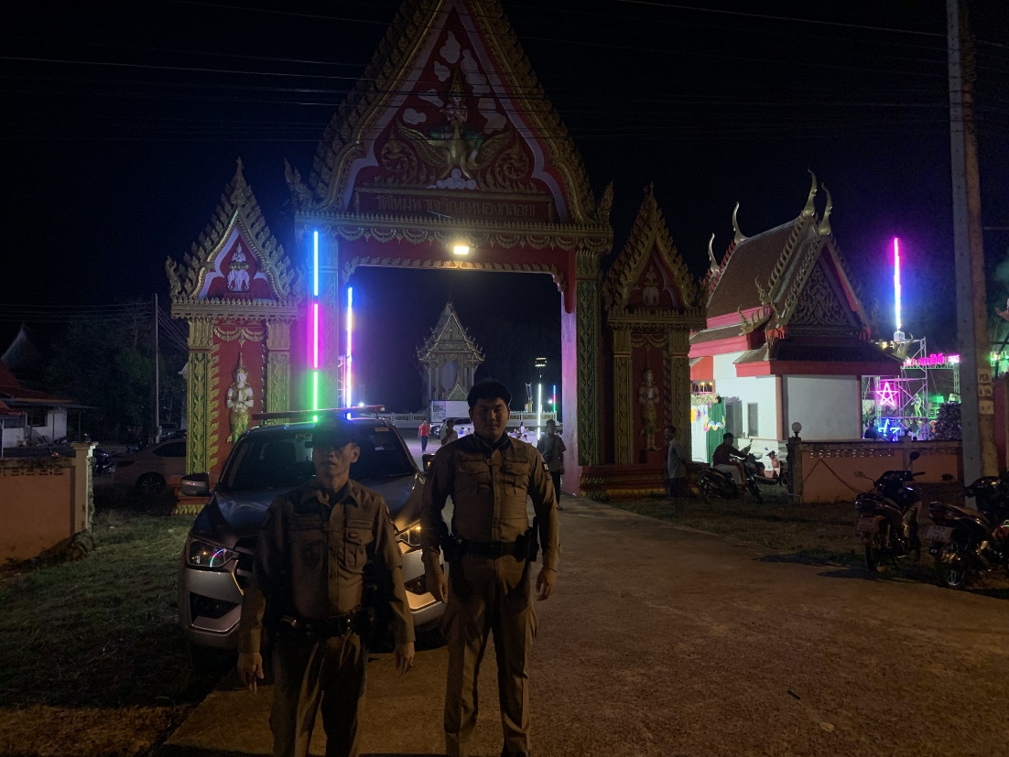

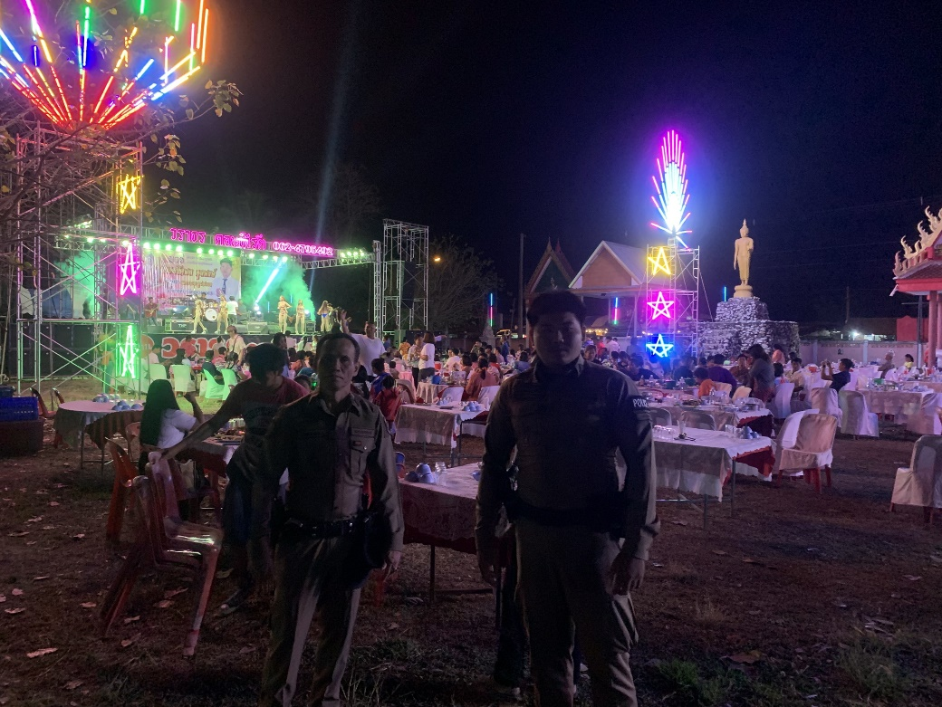

วันที่ 24 มกราคม 2568 เวลา 22.00 น. ร.ต.อ.วิรัตน์ วันเมือง รอง สวป.สภ.ดงขุย ร้อยเวร 20 จ.ส.ต.ชัยวิชิต เวชกามา ส.ต.ต.ภานุพงศ์ จอดนอก สายตรวจรถยนต์ ได้เปิดสัญญาณไฟวับวาบ เพื่อป้องกันเหตุ กลุ่มวัยรุ่นขับรถส่งเสียงดังก่อความเดือดร้อนรำคาญ และ รักษาความปลอดภัยในชีวิตและทรัพย์สินของประชาชน บริเวณ โรงเจพ่อใหญ่ ต.ตะกุดไร อ.ชนแดน จ.เพชรบูรณ์
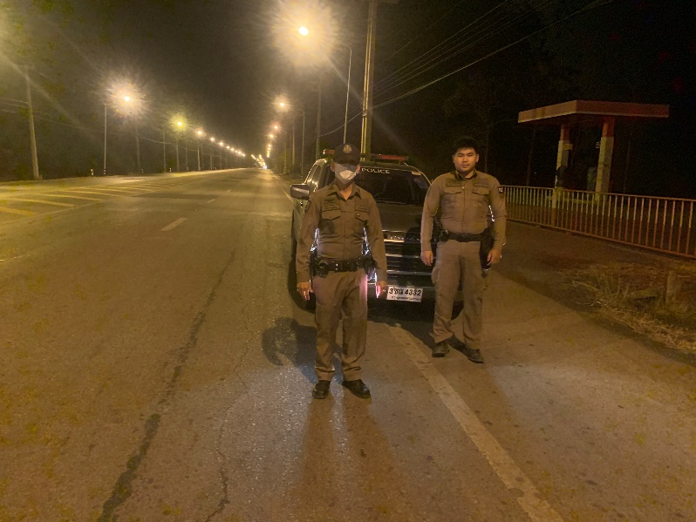
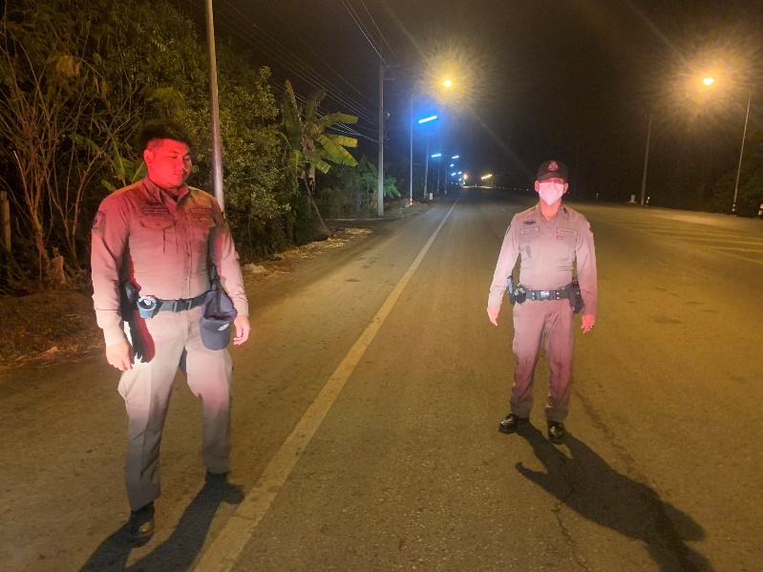
การปฏิบัติสายงานป้องกันปราบปราม เดือนกุมภาพันธ์ 2568 2568

วันที่ 8 กุมภาพันธ์ 2568 เวลารับแจ้งเหตุ ทำให้เสียทรัพย์ เวลา 21.24 น. สถานที่เกิดเหตุ 159 ม.1 ต.ดงขุย อ. ชนแดน จ.เพชรบูรณ์ ผลการปฏิบัติ ว.4 ตรวจสอบแล้ว เป็นเหตุทะเลาะวิวาท คู่กรณีได้ขว้างปาสิ่งของใส่บ้านผู้แจ้งทำให้กระจกเสียหาย ได้เรียกคู่กรณีมาตกลงกัน สามารถตกลงกันได้ ยินยอมชดใช้ค่าเสียหาย จึงให้แยกย้าย ผู้ปฏิบัติ ร.ต.อ.วิรัตน์ วันเมือง ร้อยเวร 20 จ.ส.ต.ชัยวิชิต เวชกามา ส.ต.ต.ภานุพงศ์ จอดนอก
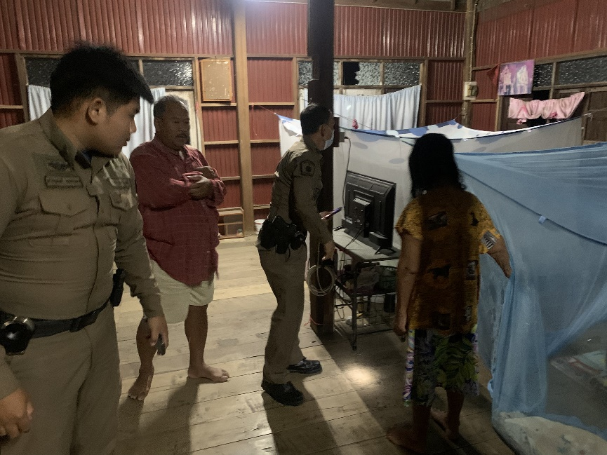

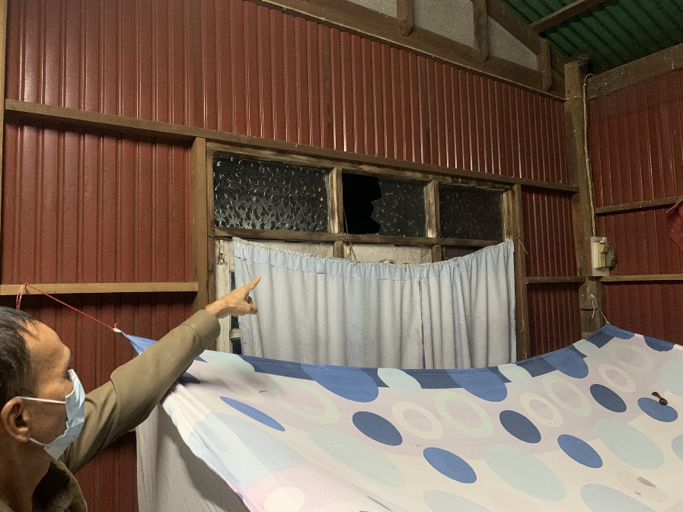

วันที่ 12 กุมภาพันธ์ 2568 เวลา 22.00 น. ร.ต.อ.วิรัตน์ วันเมือง รอง สวป.สภ.ดงขุย ร้อยเวร 20 จ.ส.ต.ชัยวิชิต เวชกามา ส.ต.ต.ภานุพงศ์ จอดนอก สายตรวจรถยนต์ ว.4 เปิดสัญญาณไฟวับวาบ ป้องกันเหตุ กลุ่มวัยรุ่นขับรถส่งเสียงดังก่อความเดือดร้อนรำคาญ และรักษาความปลอดภัยในชีวิตและทรัพย์สินของประชาชน บริเวณ ทางเข้าเทศบาลดงขุย ถนนชมฐีระเวช ต.ดงขุย อ.ชนแดน จ.เพชรบูรณ์
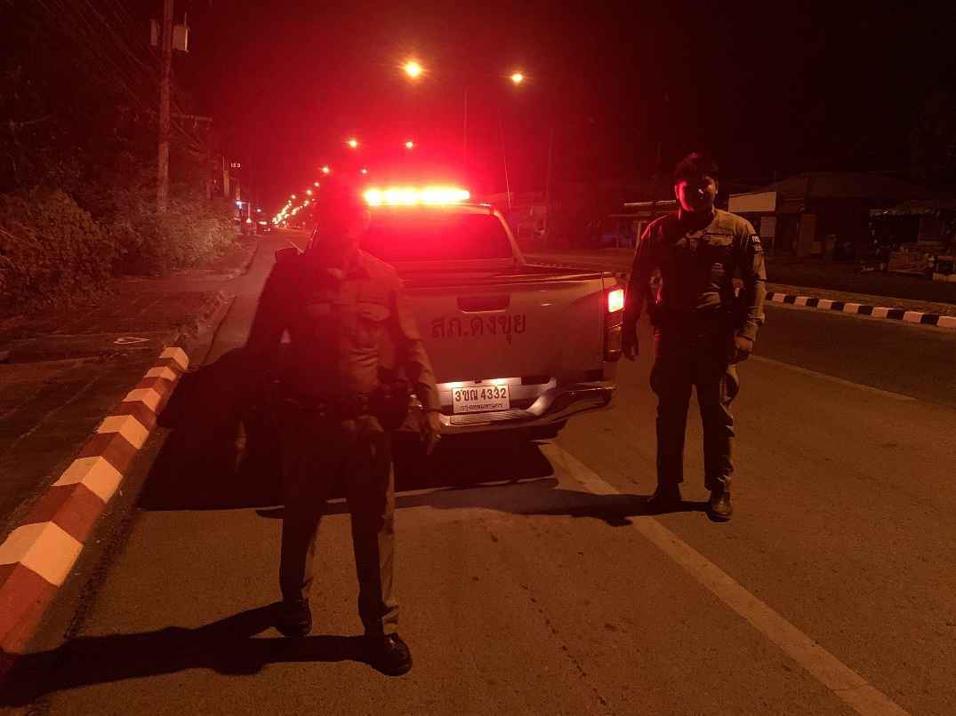

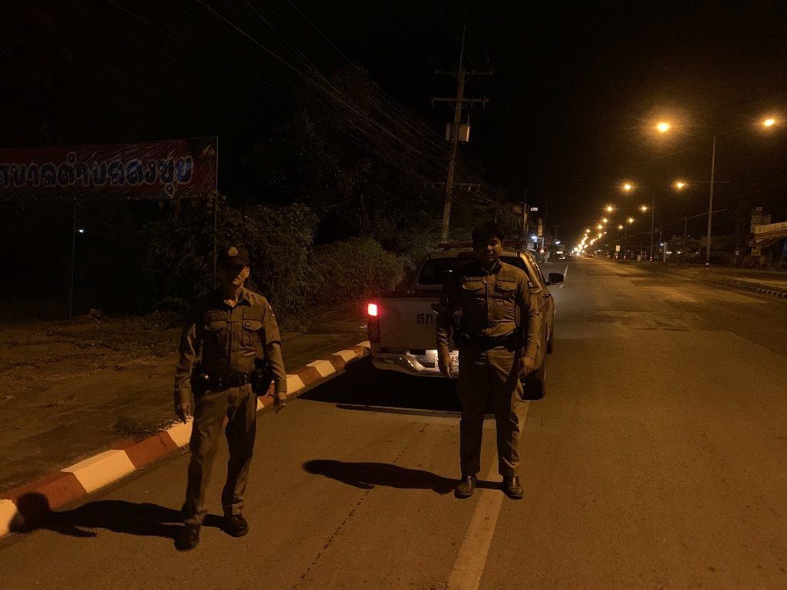

วันที่ 28 กุมภาพันธ์ 2568 เวลา 11.00 น. ร้อยเวร 20 ได้รับแจ้งเหตุ เมาสุรา สถานที่เกิดเหตุ กลุ่มเจ็ดหลัง ม.8 ต.ตะกุดไร อ. ชนแดน จ.เพชรบูรณ์ผลการปฏิบัติ ว.4 ตรวจลูกเขยเมาสุราอาละวาด ใช้อาวุธปืนข่มขู่คนในครอบครัว ตรวจสอบเบื้องต้นแล้ว ไม่พบอาวุธปืนแต่อย่างใด จึงได้ควบคุมตัวมาที่สภ. ให้ผู้แจ้งเข้าพบ พนักงานสอบสวน เพื่อดำเนินการต่อไป ผู้ปฏิบัติ

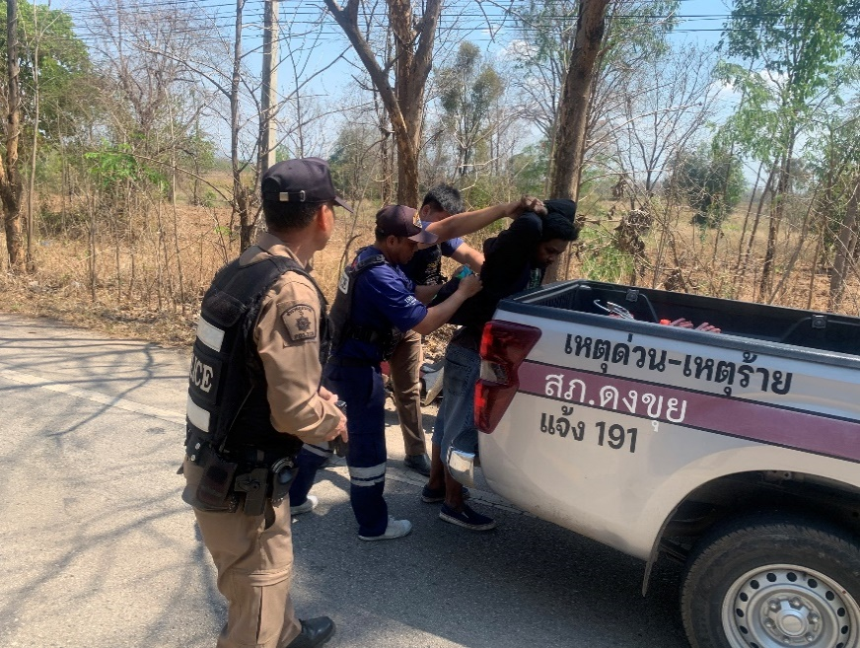

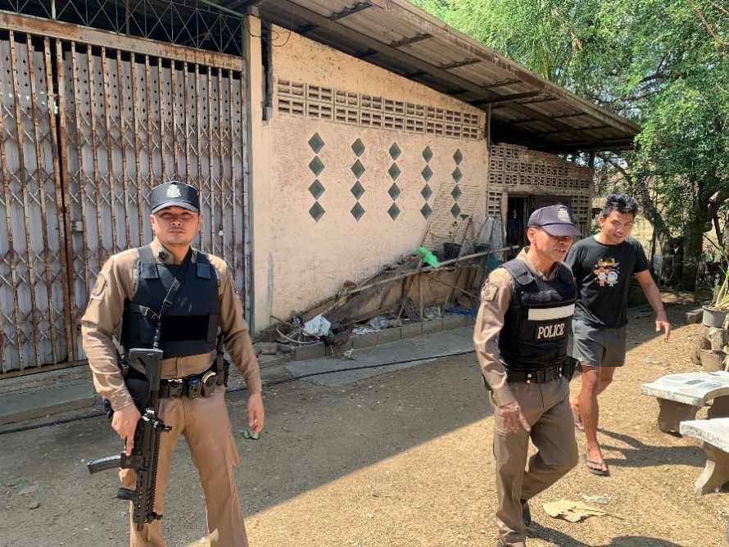

การปฏิบัติสายงานป้องกันปราบปราม เดือนมีนาคม 2568 2568

วันนี้ ( 7 มี.ค.2568 )​ เวลารับแจ้งเหตุ 07.35 น.สถานที่เกิดเหตุ บ้านหลังเซเว่นดงขุย ม.2 ต.ดงขุย อ.ชนแดน จว.เพชรบูรณ์​ ผลการปฏิบัติ ชุด 20 ว.4 พบเป็นสามีภรรยาทะเลาะกัน ตกลงกันไม่ได้ ร้อยเวร20 ไกล่เกลี่ยและให้คำแนะนำให้อยู่ ในความสงบ ระยะทาง 2 กม. ผู้ออกเหตุ​ ร.ต.ต.ทนงศักดิ์ ตรีกุย ด.ต.วิเชียร ลำน้อย ส.ต.ท.เมธพนธ์ ปัญญา
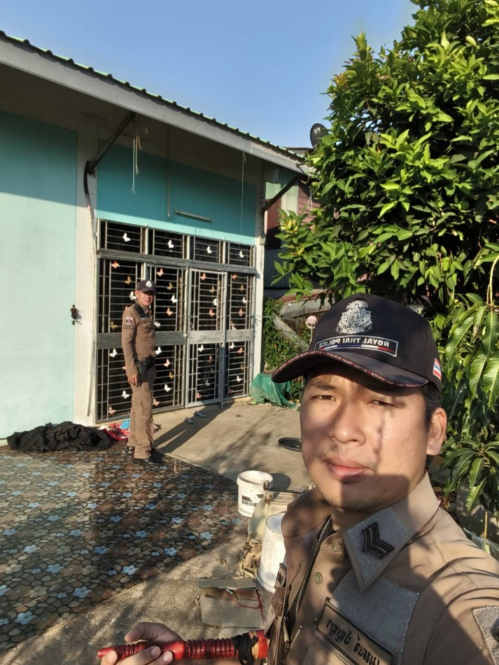

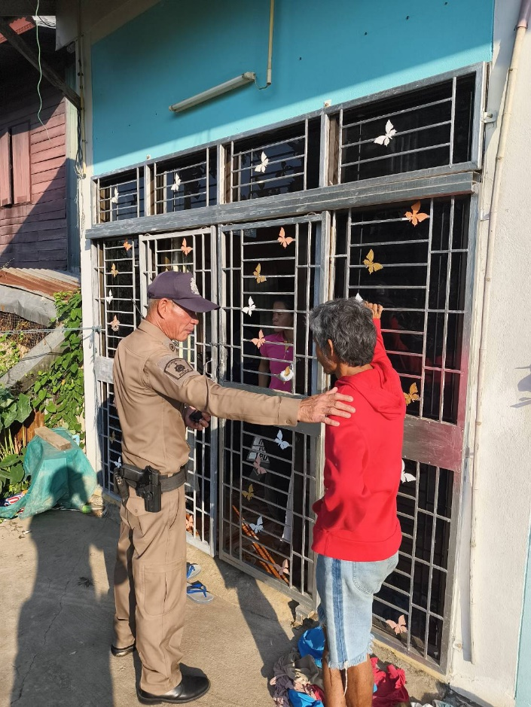

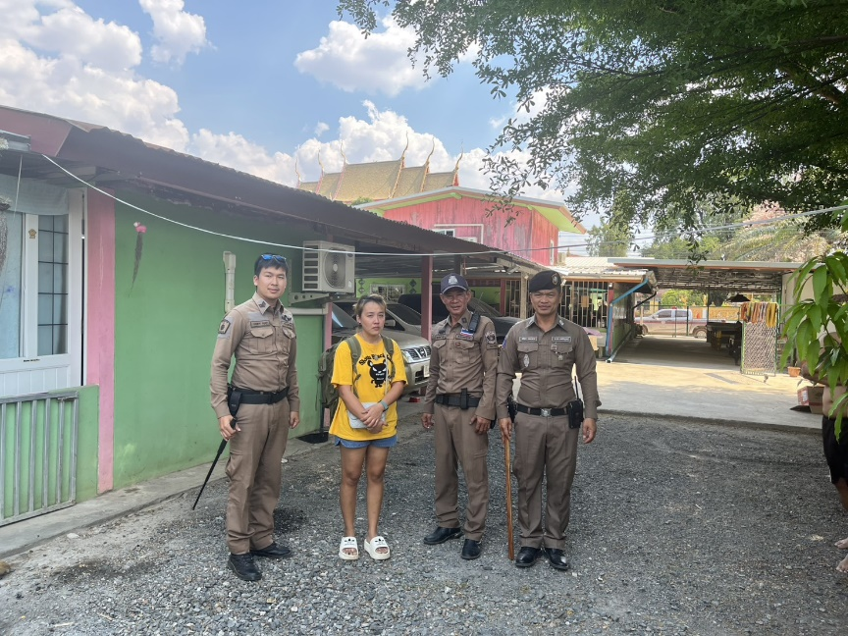
วันนี้ ( 11 มี.ค.2568)​ เหตุ ว.13 สามีภรรยาทะเลาะกัน เวลา 13:36 น.สถานที่เกิดเหตุ หน้าวัด ม.3 ต.บ้านกล้วย อ.ชนแดน จว.เพชรบูรณ์​ผลการปฏิบัติ ชุด20,60 ว.4 พบเป็นสามีภรรยาทะเลาะกัน สามีได้วิ่งหลบหนี ร้อยเวร20 ได้พาภรรยาผู้ก่อเหตุส่งท่ารถตู้ดงขุย ผู้ออกเหตุ​ พ.ต.ต.นิติธร เกษาอาจร.ต.ต.ทนงศักดิ์ ตรีกุย ส.ต.ท.เมธพนธ์ ปัญญา ส.ต.ต.ธีรพล พันสง่า

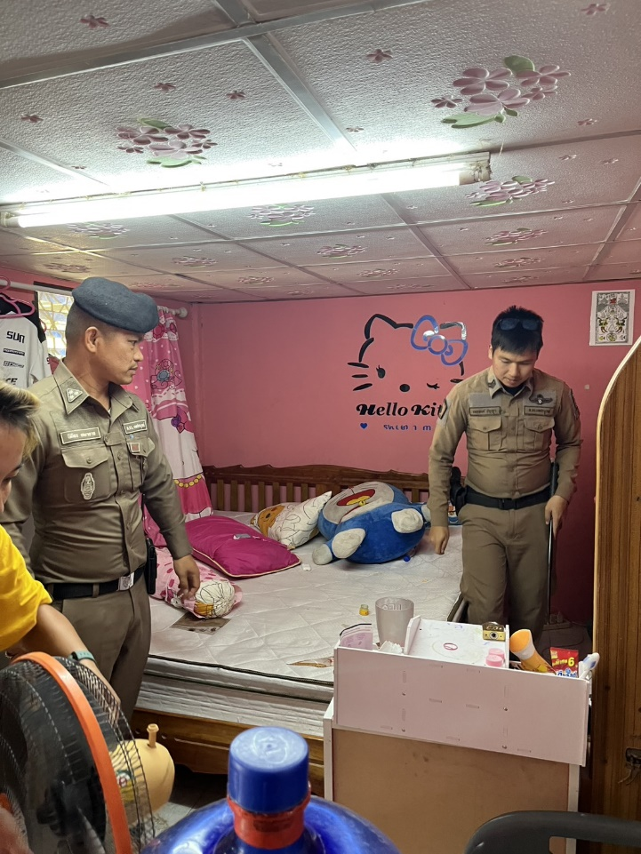

วันนี้ 19 มี.ค.2568 เวลา 22.10 น. วิรัตน์ วันเมือง รอง สวป.สภ.ดงขุย ร้อยเวร 20 พร้อม ชุดสายตรวจรถยนต์ ว. 4 ตามคำร้องขอของผู้ปกครองติดตามหาบุตรเป็นหญิงอายุ 13 ปีจำนวน 2 คนเรียนอยู่ที่โรงเรียนดงขุยวิทยาคมได้ออกจากบ้านไปกับเพื่อนญาติได้ติดตามไม่พบและร้องขอให้ช่วยตรวจสอบบริเวณด้านหลังเซเว่นดงขุยบริเวณห้องน้ำและลานจอดรถไม่ว. 15 จึงแนะนำร้องผู้สอบพนักงานสอบสวน

